**基本实验复习——学习任务单**

【学习目标】

1．认识常见的仪器，会取用药品。

2．会给物质加热。

3．会检查装置气密性。

4．能根据实验需要选择药品，并能安全操作（如稀释浓硫酸），能处理一般意外事故。

【任务一】认一认

写出下列仪器名称

|  |  |  |  |  |
| --- | --- | --- | --- | --- |
|  |  |  |  |  |
|  |  |  |  |  |
|  |  |  |  |  |
|  |  |  |  |  |

【任务二】改一改

请将下列错误的实验操作进行改正。

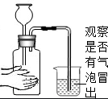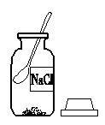

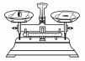



A．取用固体药品 B．取用块状药品 C．称量固体质量 D．检查装置气密性

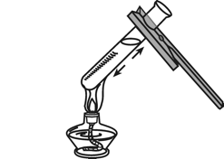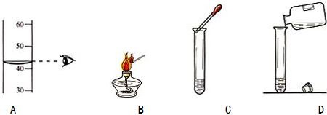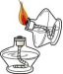魔方格

E．倾倒液体 F．滴加液体药品 G．点燃酒精灯 H．加热液体

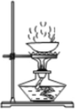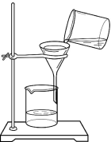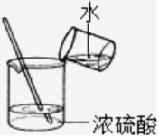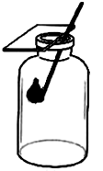

I．过滤 J．氧气验满 K．稀释浓硫酸 L．蒸发

【任务三】说一说

请同学们说一说下列实验中注意事项有哪些？

|  |  |  |
| --- | --- | --- |
| 集气瓶底为什么放水？ | 试管口方向？为什么？  放棉花的目的？ | 长颈漏斗下端在什么位置？为什么？集气瓶中导管口位置？为什么？ |
|  |  |  |

【任务四】辨一辨

下列课本实验中都用到了一种仪器，它是谁？它的作用都是什么？

|  |  |  |  |
| --- | --- | --- | --- |
| 蔗糖溶解 | 浓硫酸稀释的正确操作 | 过滤食盐水 | 蒸发食盐水 |
|  |  |  |  |

【任务五】做一做

参照下列图示的实验操作，利用家中的杯子、瓶子、碗、筷子、勺子、饮料吸管，以及食盐、冰糖和水等，进行固体药品取用、液体倾倒和排水集气等操作练习。

